赠人玫瑰 手有余香
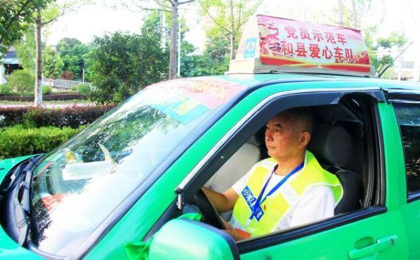
年过6旬的赵显生是马鞍山市和县的一位的哥。十多年来，他坚持热心公益，用爱心温暖他人。他秉承“诚信经营、热心服务”的人生信条，坚守三尺车厢，小空间大作为。十多年来，积极参与社会志愿服务活动。
连续10年坚持参加“爱心送考”
“吃亏是福”是他的口头禅。自加入和县爱心车队后，赵显生就坚持在三尺车厢内献爱心。他连续10年坚持参加“爱心送考”活动，免费接送参加考试的学生。和队友们一有时间就为和县各社区的孤寡老人、贫困家庭送去米、油、慰问金等。
每年春运期间，赵显生积极参加“义务接送返乡农民工”活动。夏季高温，他又和队友们开展为一线交警“夏季送清凉”活动。洪涝灾害时，赵显生还筹款备资，为受灾乡镇送去救灾物资。
慷慨解囊资助贫困学子
多年来，赵显生积极捐款捐物，资助不同地区的贫困学子。过去的4年时间，赵显生个人已向“希望工程”捐款4万多元。2017年，赵显生了解到大学生徐永（化名）家庭十分贫困，就每年为其提供3000元的学费，直至大学毕业。
和县乌江镇濮集一位11岁的小男孩，父亲生病去世，母亲下落不明，爷爷奶奶丧失劳动能力，家庭生活极其贫困。2018年初得知这一情况后，赵显生立即联系爱心车队的队友们，自费为孩子购买学习、生活等用品，前往小男孩的家中，鼓励孩子要好好学习、乐观生活。
登记遗体捐献，用余热贡献社会
2019年4月，赵显生在《安徽省志愿捐献遗体登记表》上郑重签下了自己的名字。赵显生认为，遗体捐献既不占用土地，又能为后人节省开支，还可为社会做贡献是件移风易俗的大好事，这件事他一定要去做。
赵显生说这是他应该做的，也是兑现他“奉献他人，快乐自己”终生扶贫济困的承诺。如今虽已年届花甲，赵显生表示将继续走自己的公益之路，并希望带动更多爱心人士加入到志愿服务队伍中。

